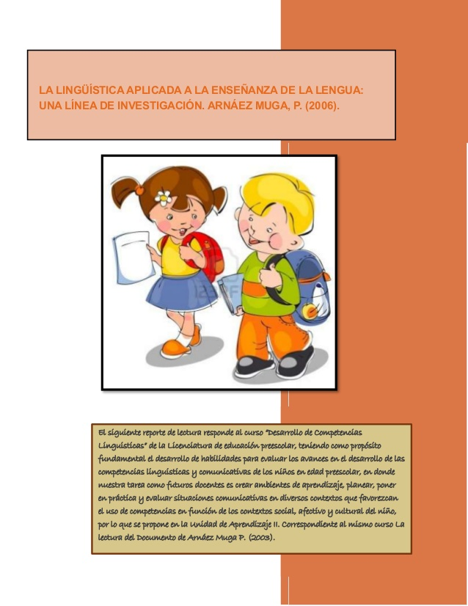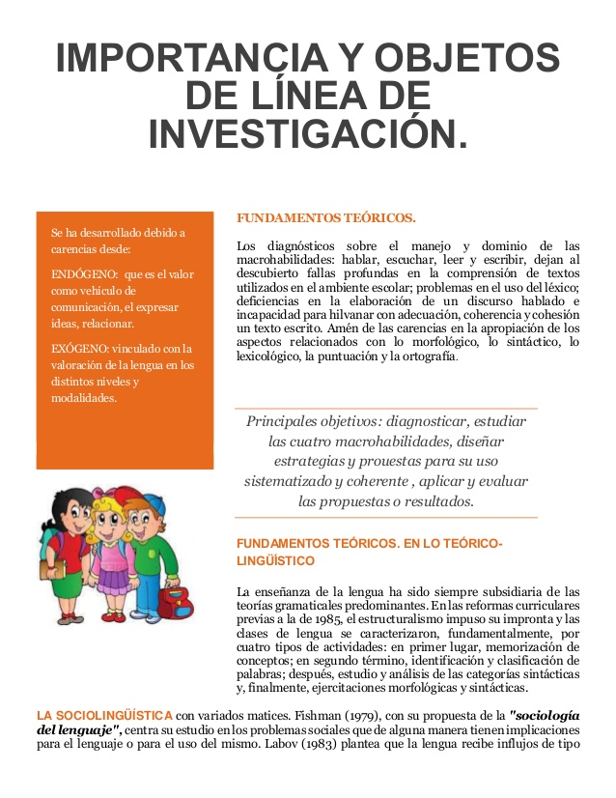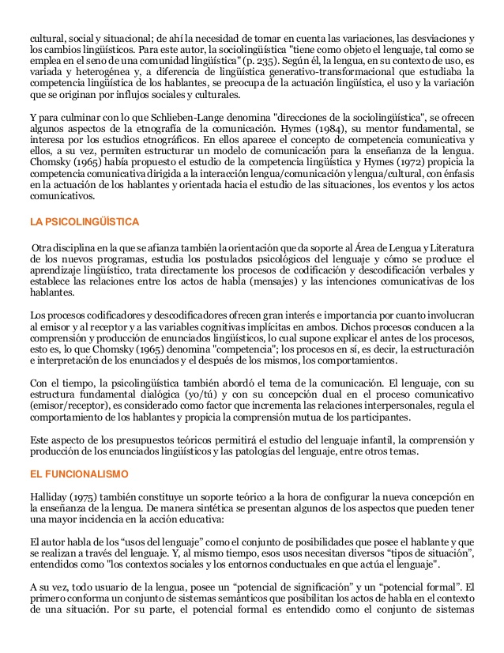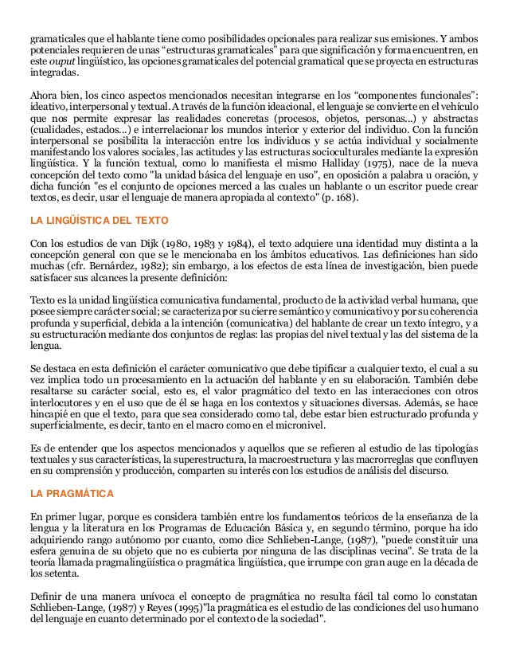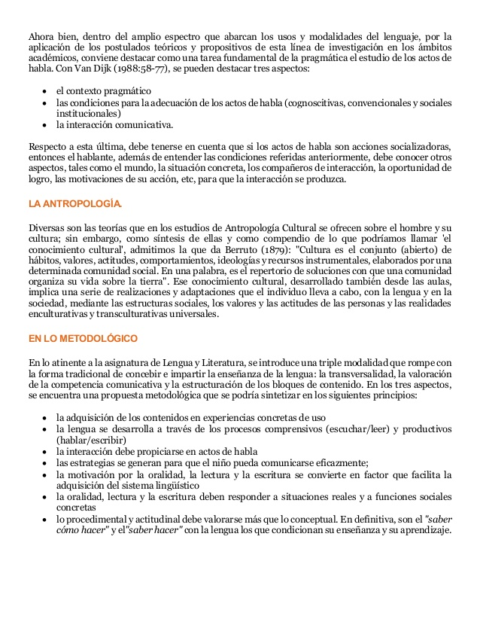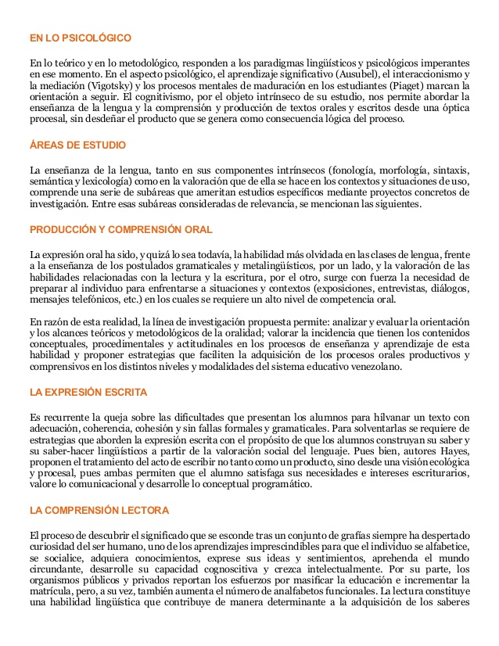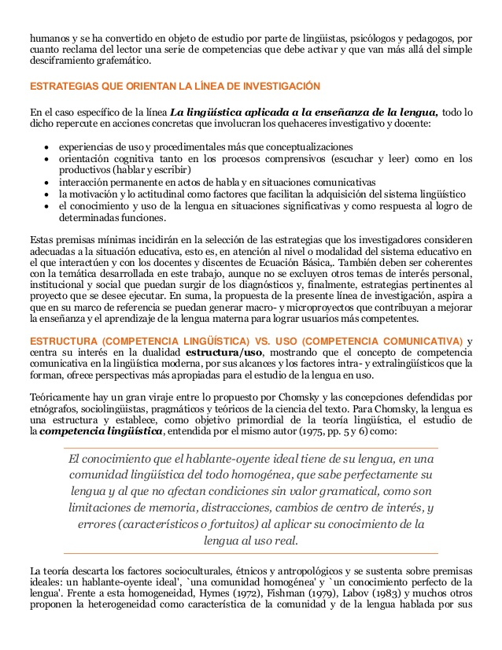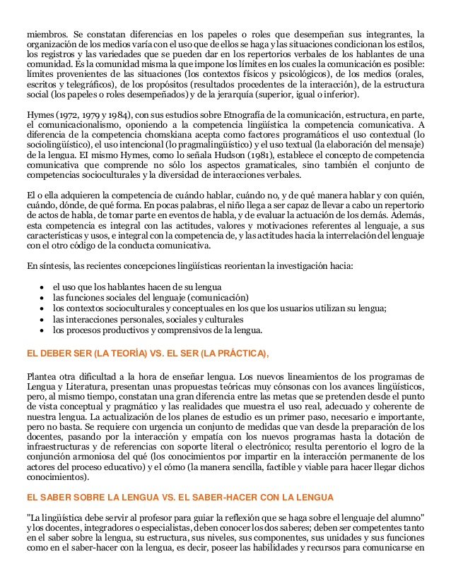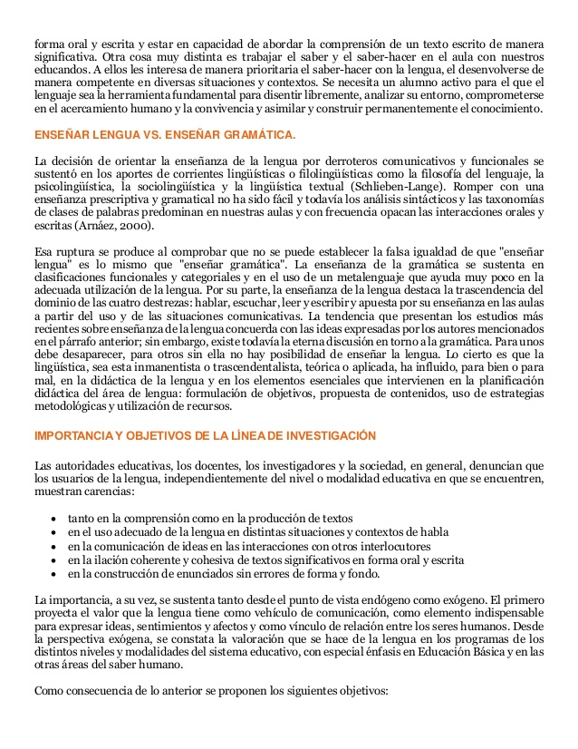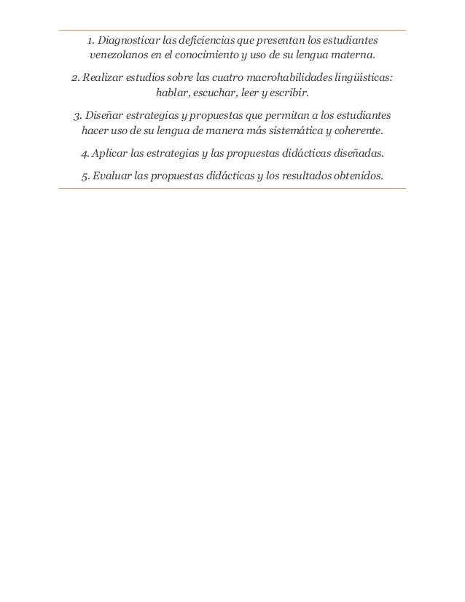

Arnáez Muga, P. (2006). La lingüística aplicada a la enseñanza de la lengua
1. LA LINGÜÍSTICA APLICADA A LA ENSEÑANZA DE LA LENGUA: UNA LÍNEA DE INVESTIGACIÓN. ARNÁEZ MUGA, P. (2006). El siguiente reporte de lectura responde al curso “Desarrollo de Competencias Linguisticas” de la Licenciatura de educación preescolar, teniendo como propósito fundamental el desarrollo de habilidades para evaluar los avances en el desarrollo de las competencias linguisticas y comunicativas de los niños en edad preescolar, en donde nuestra tarea como futuros docentes es crear ambientes de aprendizaje, planear, poner en práctica y evaluar situaciones comunicativas en diversos contextos que favorezcan el uso de competencias en función de los contextos social, afectivo y cultural del niño, por lo que se propone en la Unidad de Aprendizaje II. Correspondiente al mismo curso La lectura del Documento de Arnáez Muga P. (2003).
2.IMPORTANCIA Y OBJETOS DE LÍNEA DE INVESTIGACIÓN. FUNDAMENTOS TEÓRICOS. Los diagnósticos sobre el manejo y dominio de las macrohabilidades: hablar, escuchar, leer y escribir, dejan al descubierto fallas profundas en la comprensión de textos utilizados en el ambiente escolar; problemas en el uso del léxico; deficiencias en la elaboración de un discurso hablado e incapacidad para hilvanar con adecuación, coherencia y cohesión un texto escrito. Amén de las carencias en la apropiación de los aspectos relacionados con lo morfológico, lo sintáctico, lo lexicológico, la puntuación y la ortografía. Principales objetivos: diagnosticar, estudiar las cuatro macrohabilidades, diseñar estrategias y prouestas para su uso sistematizado y coherente, aplicar y evaluar las propuestas o resultados. FUNDAMENTOS TEÓRICOS. EN LO TEÓRICO-LINGÜÍSTICO La enseñanza de la lengua ha sido siempre subsidiaria de las teorías gramaticales predominantes. En las reformas curriculares previas a la de 1985, el estructuralismo impuso su impronta y las clases de lengua se caracterizaron, fundamentalmente, por cuatro tipos de actividades: en primer lugar, memorización de conceptos; en segundo término, identificación y clasificación de palabras; después, estudio y análisis de las categorías sintácticas y, finalmente, ejercitaciones morfológicas y sintácticas. LA SOCIOLINGÜÍSTICA con variados matices. Fishman (1979), con su propuesta de la "sociología del lenguaje", centra su estudio en los problemas sociales que de alguna manera tienen implicaciones para el lenguaje o para el uso del mismo. Labov (1983) plantea que la lengua recibe influjos de tipo Se ha desarrollado debido a carencias desde: ENDÓGENO: que es el valor como vehículo de comunicación, el expresar ideas, relacionar. EXÓGENO: vinculado con la valoración de la lengua en los distintos niveles y modalidades.
3.cultural, social y situacional; de ahí la necesidad de tomar en cuenta las variaciones, las desviaciones y los cambios lingüísticos. Para este autor, la sociolingüística "tiene como objeto el lenguaje, tal como se emplea en el seno de una comunidad lingüística" (p. 235). Según él, la lengua, en su contexto de uso, es variada y heterogénea y, a diferencia de lingüística generativo-transformacional que estudiaba la competencia lingüística de los hablantes, se preocupa de la actuación lingüística, el uso y la variación que se originan por influjos sociales y culturales. Y para culminar con lo que Schlieben-Lange denomina "direcciones de la sociolingüística", se ofrecen algunos aspectos de la etnografía de la comunicación. Hymes (1984), su mentor fundamental, se interesa por los estudios etnográficos. En ellos aparece el concepto de competencia comunicativa y ellos, a su vez, permiten estructurar un modelo de comunicación para la enseñanza de la lengua. Chomsky (1965) había propuesto el estudio de la competencia lingüística y Hymes (1972) propicia la competencia comunicativa dirigida a la interacción lengua/comunicación y lengua/cultural, con énfasis en la actuación de los hablantes y orientada hacia el estudio de las situaciones, los eventos y los actos comunicativos. LA PSICOLINGÜÍSTICA Otra disciplina en la que se afianza también la orientación que da soporte al Área de Lengua y Literatura de los nuevos programas, estudia los postulados psicológicos del lenguaje y cómo se produce el aprendizaje lingüístico, trata directamente los procesos de codificación y descodificación verbales y establece las relaciones entre los actos de habla (mensajes) y las intenciones comunicativas de los hablantes. Los procesos codificadores y descodificadores ofrecen gran interés e importancia por cuanto involucran al emisor y al receptor y a las variables cognitivas implícitas en ambos. Dichos procesos conducen a la comprensión y producción de enunciados lingüísticos, lo cual supone explicar el antes de los procesos, esto es, lo que Chomsky (1965) denomina "competencia"; los procesos en sí, es decir, la estructuración e interpretación de los enunciados y el después de los mismos, los comportamientos. Con el tiempo, la psicolingüística también abordó el tema de la comunicación. El lenguaje, con su estructura fundamental dialógica (yo/tú) y con su concepción dual en el proceso comunicativo (emisor/receptor), es considerado como factor que incrementa las relaciones interpersonales, regula el comportamiento de los hablantes y propicia la comprensión mutua de los participantes. Este aspecto de los presupuestos teóricos permitirá el estudio del lenguaje infantil, la comprensión y producción de los enunciados lingüísticos y las patologías del lenguaje, entre otros temas. EL FUNCIONALISMO Halliday (1975) también constituye un soporte teórico a la hora de configurar la nueva concepción en la enseñanza de la lengua. De manera sintética se presentan algunos de los aspectos que pueden tener una mayor incidencia en la acción educativa: El autor habla de los “usos del lenguaje” como el conjunto de posibilidades que posee el hablante y que se realizan a través del lenguaje. Y, al mismo tiempo, esos usos necesitan diversos “tipos de situación”,entendidos como "los contextos sociales y los entornos conductuales en que actúa el lenguaje". A su vez, todo usuario de la lengua, posee un “potencial de significación” y un “potencial formal”. El primero conforma un conjunto de sistemas semánticos que posibilitan los actos de habla en el contexto de una situación. Por su parte, el potencial formal es entendido como el conjunto de sistemas
4.gramaticales que el hablante tiene como posibilidades opcionales para realizar sus emisiones. Y ambos potenciales requieren de unas “estructuras gramaticales” para que significación y forma encuentren, en este ouput lingüístico, las opciones gramaticales del potencial gramatical que se proyecta en estructuras integradas. Ahora bien, los cinco aspectos mencionados necesitan integrarse en los “componentes funcionales”:ideativo, interpersonal y textual. A través de la función ideacional, el lenguaje se convierte en el vehículo que nos permite expresar las realidades concretas (procesos, objetos, personas...) y abstractas (cualidades, estados...) e interrelacionar los mundos interior y exterior del individuo. Con la función interpersonal se posibilita la interacción entre los individuos y se actúa individual y socialmente manifestando los valores sociales, las actitudes y las estructuras socioculturales mediante la expresión lingüística. Y la función textual, como lo manifiesta el mismo Halliday (1975), nace de la nueva concepción del texto como "la unidad básica del lenguaje en uso", en oposición a palabra u oración, y dicha función "es el conjunto de opciones merced a las cuales un hablante o un escritor puede crear textos, es decir, usar el lenguaje de manera apropiada al contexto" (p. 168). LA LINGÜÍSTICA DEL TEXTO Con los estudios de van Dijk (1980, 1983 y 1984), el texto adquiere una identidad muy distinta a la concepción general con que se le mencionaba en los ámbitos educativos. Las definiciones han sido muchas (cfr. Bernárdez, 1982); sin embargo, a los efectos de esta línea de investigación, bien puede satisfacer sus alcances la presente definición: Texto es la unidad lingüística comunicativa fundamental, producto de la actividad verbal humana, que posee siempre carácter social; se caracteriza por su cierre semántico y comunicativo y por su coherencia profunda y superficial, debida a la intención (comunicativa) del hablante de crear un texto íntegro, y a su estructuración mediante dos conjuntos de reglas: las propias del nivel textual y las del sistema de la lengua. Se destaca en esta definición el carácter comunicativo que debe tipificar a cualquier texto, el cual a su vez implica todo un procesamiento en la actuación del hablante y en su elaboración. También debe resaltarse su carácter social, esto es, el valor pragmático del texto en las interacciones con otros interlocutores y en el uso que de él se haga en los contextos y situaciones diversas. Además, se hace hincapié en que el texto, para que sea considerado como tal, debe estar bien estructurado profunda y superficialmente, es decir, tanto en el macro como en el micronivel. Es de entender que los aspectos mencionados y aquellos que se refieren al estudio de las tipologías textuales y sus características, la superestructura, la macroestructura y las macrorreglas que confluyen en su comprensión y producción, comparten su interés con los estudios de análisis del discurso. LA PRAGMÁTICA En primer lugar, porque es considera también entre los fundamentos teóricos de la enseñanza de la lengua y la literatura en los Programas de Educación Básica y, en segundo término, porque ha ido adquiriendo rango autónomo por cuanto, como dice Schlieben-Lange, (1987), "puede constituir una esfera genuina de su objeto que no es cubierta por ninguna de las disciplinas vecina". Se trata de la teoría llamada pragmalingüística o pragmática lingüística, que irrumpe con gran auge en la década de los setenta. Definir de una manera unívoca el concepto de pragmática no resulta fácil tal como lo constatan Schlieben-Lange, (1987) y Reyes (1995)"la pragmática es el estudio de las condiciones del uso humano del lenguaje en cuanto determinado por el contexto de la sociedad".
5.Ahora bien, dentro del amplio espectro que abarcan los usos y modalidades del lenguaje, por la aplicación de los postulados teóricos y propositivos de esta línea de investigación en los ámbitos académicos, conviene destacar como una tarea fundamental de la pragmática el estudio de los actos de habla. Con Van Dijk (1988:58-77), se pueden destacar tres aspectos:• el contexto pragmático• las condiciones para la adecuación de los actos de habla (cognoscitivas, convencionales y sociales institucionales)• la interacción comunicativa. Respecto a esta última, debe tenerse en cuenta que si los actos de habla son acciones socializadoras, entonces el hablante, además de entender las condiciones referidas anteriormente, debe conocer otros aspectos, tales como el mundo, la situación concreta, los compañeros de interacción, la oportunidad de logro, las motivaciones de su acción, etc, para que la interacción se produzca. LA ANTROPOLOGÍA. Diversas son las teorías que en los estudios de Antropología Cultural se ofrecen sobre el hombre y su cultura; sin embargo, como síntesis de ellas y como compendio de lo que podríamos llamar 'el conocimiento cultural', admitimos la que da Berruto (1879): "Cultura es el conjunto (abierto) de hábitos, valores, actitudes, comportamientos, ideologías y recursos instrumentales, elaborados por una determinada comunidad social. En una palabra, es el repertorio de soluciones con que una comunidad organiza su vida sobre la tierra". Ese conocimiento cultural, desarrollado también desde las aulas, implica una serie de realizaciones y adaptaciones que el individuo lleva a cabo, con la lengua y en la sociedad, mediante las estructuras sociales, los valores y las actitudes de las personas y las realidades enculturativas y transculturativas universales. EN LO METODOLÓGICO En lo atinente a la asignatura de Lengua y Literatura, se introduce una triple modalidad que rompe con la forma tradicional de concebir e impartir la enseñanza de la lengua: la transversalidad, la valoración de la competencia comunicativa y la estructuración de los bloques de contenido. En los tres aspectos, se encuentra una propuesta metodológica que se podría sintetizar en los siguientes principios:• la adquisición de los contenidos en experiencias concretas de uso• la lengua se desarrolla a través de los procesos comprensivos (escuchar/leer) y productivos (hablar/escribir)• la interacción debe propiciarse en actos de habla• las estrategias se generan para que el niño pueda comunicarse eficazmente;• la motivación por la oralidad, la lectura y la escritura se convierte en factor que facilita la adquisición del sistema lingüístico• la oralidad, lectura y la escritura deben responder a situaciones reales y a funciones sociales concretas• lo procedimental y actitudinal debe valorarse más que lo conceptual. En definitiva, son el "saber cómo hacer" y el"saber hacer" con la lengua los que condicionan su enseñanza y su aprendizaje.
6.EN LO PSICOLÓGICO En lo teórico y en lo metodológico, responden a los paradigmas lingüísticos y psicológicos imperantes en ese momento. En el aspecto psicológico, el aprendizaje significativo (Ausubel), el interaccionismo y la mediación (Vigotsky) y los procesos mentales de maduración en los estudiantes (Piaget) marcan la orientación a seguir. El cognitivismo, por el objeto intrínseco de su estudio, nos permite abordar la enseñanza de la lengua y la comprensión y producción de textos orales y escritos desde una óptica procesal, sin desdeñar el producto que se genera como consecuencia lógica del proceso. ÁREAS DE ESTUDIO La enseñanza de la lengua, tanto en sus componentes intrínsecos (fonología, morfología, sintaxis, semántica y lexicología) como en la valoración que de ella se hace en los contextos y situaciones de uso, comprende una serie de subáreas que ameritan estudios específicos mediante proyectos concretos de investigación. Entre esas subáreas consideradas de relevancia, se mencionan las siguientes. PRODUCCIÓN Y COMPRENSIÓN ORAL La expresión oral ha sido, y quizá lo sea todavía, la habilidad más olvidada en las clases de lengua, frente a la enseñanza de los postulados gramaticales y metalingüísticos, por un lado, y la valoración de las habilidades relacionadas con la lectura y la escritura, por el otro, surge con fuerza la necesidad de preparar al individuo para enfrentarse a situaciones y contextos (exposiciones, entrevistas, diálogos, mensajes telefónicos, etc.) en los cuales se requiere un alto nivel de competencia oral. En razón de esta realidad, la línea de investigación propuesta permite: analizar y evaluar la orientación y los alcances teóricos y metodológicos de la oralidad; valorar la incidencia que tienen los contenidos conceptuales, procedimentales y actitudinales en los procesos de enseñanza y aprendizaje de esta habilidad y proponer estrategias que faciliten la adquisición de los procesos orales productivos y comprensivos en los distintos niveles y modalidades del sistema educativo venezolano. LA EXPRESIÓN ESCRITA Es recurrente la queja sobre las dificultades que presentan los alumnos para hilvanar un texto con adecuación, coherencia, cohesión y sin fallas formales y gramaticales. Para solventarlas se requiere de estrategias que aborden la expresión escrita con el propósito de que los alumnos construyan su saber y su saber-hacer lingüísticos a partir de la valoración social del lenguaje. Pues bien, autores Hayes, proponen el tratamiento del acto de escribir no tanto como un producto, sino desde una visión ecológica y procesal, pues ambas permiten que el alumno satisfaga sus necesidades e intereses escriturarios, valore lo comunicacional y desarrolle lo conceptual programático. LA COMPRENSIÓN LECTORA El proceso de descubrir el significado que se esconde tras un conjunto de grafías siempre ha despertado curiosidad del ser humano, uno de los aprendizajes imprescindibles para que el individuo se alfabetice, se socialice, adquiera conocimientos, exprese sus ideas y sentimientos, aprehenda el mundo circundante, desarrolle su capacidad cognoscitiva y crezca intelectualmente. Por su parte, los organismos públicos y privados reportan los esfuerzos por masificar la educación e incrementar la matrícula, pero, a su vez, también aumenta el número de analfabetos funcionales. La lectura constituye una habilidad lingüística que contribuye de manera determinante a la adquisición de los saberes
7.humanos y se ha convertido en objeto de estudio por parte de lingüistas, psicólogos y pedagogos, por cuanto reclama del lector una serie de competencias que debe activar y que van más allá del simple desciframiento grafemático. ESTRATEGIAS QUE ORIENTAN LA LÍNEA DE INVESTIGACIÓN En el caso específico de la línea La lingüística aplicada a la enseñanza de la lengua, todo lo dicho repercute en acciones concretas que involucran los quehaceres investigativo y docente:• experiencias de uso y procedimentales más que conceptualizaciones• orientación cognitiva tanto en los procesos comprensivos (escuchar y leer) como en los productivos (hablar y escribir)• interacción permanente en actos de habla y en situaciones comunicativas• la motivación y lo actitudinal como factores que facilitan la adquisición del sistema lingüístico• el conocimiento y uso de la lengua en situaciones significativas y como respuesta al logro de determinadas funciones. Estas premisas mínimas incidirán en la selección de las estrategias que los investigadores consideren adecuadas a la situación educativa, esto es, en atención al nivel o modalidad del sistema educativo en el que interactúen y con los docentes y discentes de Ecuación Básica,. También deben ser coherentes con la temática desarrollada en este trabajo, aunque no se excluyen otros temas de interés personal, institucional y social que puedan surgir de los diagnósticos y, finalmente, estrategias pertinentes al proyecto que se desee ejecutar. En suma, la propuesta de la presente línea de investigación, aspira a que en su marco de referencia se puedan generar macro- y microproyectos que contribuyan a mejorar la enseñanza y el aprendizaje de la lengua materna para lograr usuarios más competentes. ESTRUCTURA (COMPETENCIA LINGÜÍSTICA) VS. USO (COMPETENCIA COMUNICATIVA) y centra su interés en la dualidad estructura/uso, mostrando que el concepto de competencia comunicativa en la lingüística moderna, por sus alcances y los factores intra- y extralingüísticos que la forman, ofrece perspectivas más apropiadas para el estudio de la lengua en uso. Teóricamente hay un gran viraje entre lo propuesto por Chomsky y las concepciones defendidas por etnógrafos, sociolingüistas, pragmáticos y teóricos de la ciencia del texto. Para Chomsky, la lengua es una estructura y establece, como objetivo primordial de la teoría lingüística, el estudio de la competencia lingüística, entendida por el mismo autor (1975, pp. 5 y 6) como: El conocimiento que el hablante-oyente ideal tiene de su lengua, en una comunidad lingüística del todo homogénea, que sabe perfectamente su lengua y al que no afectan condiciones sin valor gramatical, como son limitaciones de memoria, distracciones, cambios de centro de interés, y errores (característicos o fortuitos) al aplicar su conocimiento de la lengua al uso real. La teoría descarta los factores socioculturales, étnicos y antropológicos y se sustenta sobre premisas ideales: un hablante-oyente ideal', `una comunidad homogénea' y `un conocimiento perfecto de la lengua'. Frente a esta homogeneidad, Hymes (1972), Fishman (1979), Labov (1983) y muchos otros proponen la heterogeneidad como característica de la comunidad y de la lengua hablada por sus
8.miembros. Se constatan diferencias en los papeles o roles que desempeñan sus integrantes, la organización de los medios varía con el uso que de ellos se haga y las situaciones condicionan los estilos, los registros y las variedades que se pueden dar en los repertorios verbales de los hablantes de una comunidad. Es la comunidad misma la que impone los límites en los cuales la comunicación es posible: límites provenientes de las situaciones (los contextos físicos y psicológicos), de los medios (orales, escritos y telegráficos), de los propósitos (resultados procedentes de la interacción), de la estructura social (los papeles o roles desempeñados) y de la jerarquía (superior, igual o inferior). Hymes (1972, 1979 y 1984), con sus estudios sobre Etnografía de la comunicación, estructura, en parte, el comunicacionalismo, oponiendo a la competencia lingüística la competencia comunicativa. A diferencia de la competencia chomskiana acepta como factores programáticos el uso contextual (lo sociolingüístico), el uso intencional (lo pragmalingüístico) y el uso textual (la elaboración del mensaje) de la lengua. EI mismo Hymes, como lo señala Hudson (1981), establece el concepto de competencia comunicativa que comprende no sólo los aspectos gramaticales, sino también el conjunto de competencias socioculturales y la diversidad de interacciones verbales. El o ella adquieren la competencia de cuándo hablar, cuándo no, y de qué manera hablar y con quién, cuándo, dónde, de qué forma. En pocas palabras, el niño llega a ser capaz de llevar a cabo un repertorio de actos de habla, de tomar parte en eventos de habla, y de evaluar la actuación de los demás. Además, esta competencia es integral con las actitudes, valores y motivaciones referentes al lenguaje, a sus características y usos, e integral con la competencia de, y las actitudes hacia la interrelación del lenguaje con el otro código de la conducta comunicativa. En síntesis, las recientes concepciones lingüísticas reorientan la investigación hacia:• el uso que los hablantes hacen de su lengua• las funciones sociales del lenguaje (comunicación)• los contextos socioculturales y conceptuales en los que los usuarios utilizan su lengua;• las interacciones personales, sociales y culturales• los procesos productivos y comprensivos de la lengua. EL DEBER SER (LA TEORÍA) VS. EL SER (LA PRÁCTICA), Plantea otra dificultad a la hora de enseñar lengua. Los nuevos lineamientos de los programas de Lengua y Literatura, presentan unas propuestas teóricas muy cónsonas con los avances lingüísticos, pero, al mismo tiempo, constatan una gran diferencia entre las metas que se pretenden desde el punto de vista conceptual y pragmático y las realidades que muestra el uso real, adecuado y coherente de nuestra lengua. La actualización de los planes de estudio es un primer paso, necesario e importante, pero no basta. Se requiere con urgencia un conjunto de medidas que van desde la preparación de los docentes, pasando por la interacción y empatía con los nuevos programas hasta la dotación de infraestructuras y de referencias con soporte literal o electrónico; resulta perentorio el logro de la conjunción armoniosa del qué (los conocimientos por impartir en la interacción permanente de los actores del proceso educativo) y el cómo (la manera sencilla, factible y viable para hacer llegar dichos conocimientos). EL SABER SOBRE LA LENGUA VS. EL SABER-HACER CON LA LENGUA "La lingüística debe servir al profesor para guiar la reflexión que se haga sobre el lenguaje del alumno" y los docentes, integradores o especialistas, deben conocer los dos saberes; deben ser competentes tanto en el saber sobre la lengua, su estructura, sus niveles, sus componentes, sus unidades y sus funciones como en el saber-hacer con la lengua, es decir, poseer las habilidades y recursos para comunicarse en
9.forma oral y escrita y estar en capacidad de abordar la comprensión de un texto escrito de manera significativa. Otra cosa muy distinta es trabajar el saber y el saber-hacer en el aula con nuestros educandos. A ellos les interesa de manera prioritaria el saber-hacer con la lengua, el desenvolverse de manera competente en diversas situaciones y contextos. Se necesita un alumno activo para el que el lenguaje sea la herramienta fundamental para disentir libremente, analizar su entorno, comprometerse en el acercamiento humano y la convivencia y asimilar y construir permanentemente el conocimiento. ENSEÑAR LENGUA VS. ENSEÑAR GRAMÁTICA. La decisión de orientar la enseñanza de la lengua por derroteros comunicativos y funcionales se sustentó en los aportes de corrientes lingüísticas o filolingüísticas como la filosofía del lenguaje, la psicolingüística, la sociolingüística y la lingüística textual (Schlieben-Lange). Romper con una enseñanza prescriptiva y gramatical no ha sido fácil y todavía los análisis sintácticos y las taxonomías de clases de palabras predominan en nuestras aulas y con frecuencia opacan las interacciones orales y escritas (Arnáez, 2000). Esa ruptura se produce al comprobar que no se puede establecer la falsa igualdad de que "enseñar lengua" es lo mismo que "enseñar gramática". La enseñanza de la gramática se sustenta en clasificaciones funcionales y categoriales y en el uso de un metalenguaje que ayuda muy poco en la adecuada utilización de la lengua. Por su parte, la enseñanza de la lengua destaca la trascendencia del dominio de las cuatro destrezas: hablar, escuchar, leer y escribir y apuesta por su enseñanza en las aulas a partir del uso y de las situaciones comunicativas. La tendencia que presentan los estudios más recientes sobre enseñanza de la lengua concuerda con las ideas expresadas por los autores mencionados en el párrafo anterior; sin embargo, existe todavía la eterna discusión en torno a la gramática. Para unos debe desaparecer, para otros sin ella no hay posibilidad de enseñar la lengua. Lo cierto es que la lingüística, sea esta inmanentista o trascendentalista, teórica o aplicada, ha influido, para bien o para mal, en la didáctica de la lengua y en los elementos esenciales que intervienen en la planificación didáctica del área de lengua: formulación de objetivos, propuesta de contenidos, uso de estrategias metodológicas y utilización de recursos. IMPORTANCIA Y OBJETIVOS DE LA LÍNEA DE INVESTIGACIÓN Las autoridades educativas, los docentes, los investigadores y la sociedad, en general, denuncian que los usuarios de la lengua, independientemente del nivel o modalidad educativa en que se encuentren, muestran carencias:• tanto en la comprensión como en la producción de textos• en el uso adecuado de la lengua en distintas situaciones y contextos de habla• en la comunicación de ideas en las interacciones con otros interlocutores• en la ilación coherente y cohesiva de textos significativos en forma oral y escrita• en la construcción de enunciados sin errores de forma y fondo. La importancia, a su vez, se sustenta tanto desde el punto de vista endógeno como exógeno. El primero proyecta el valor que la lengua tiene como vehículo de comunicación, como elemento indispensable para expresar ideas, sentimientos y afectos y como vínculo de relación entre los seres humanos. Desde la perspectiva exógena, se constata la valoración que se hace de la lengua en los programas de los distintos niveles y modalidades del sistema educativo, con especial énfasis en Educación Básica y en las otras áreas del saber humano. Como consecuencia de lo anterior se proponen los siguientes objetivos:
10.1. Diagnosticar las deficiencias que presentan los estudiantes venezolanos en el conocimiento y uso de su lengua materna. 2. Realizar estudios sobre las cuatro macrohabilidades lingüísticas: hablar, escuchar, leer y escribir. 3. Diseñar estrategias y propuestas que permitan a los estudiantes hacer uso de su lengua de manera más sistemática y coherente. 4. Aplicar las estrategias y las propuestas didácticas diseñadas. 5. Evaluar las propuestas didácticas y los resultados obtenidos.

